[Cơ Bản] 2 . Vẽ sơ đồ về quản lý tệp và thư mục trong Windows

****sơ đồ cấu trúc cây**** (tree structure) của hệ thống tệp trong Windows

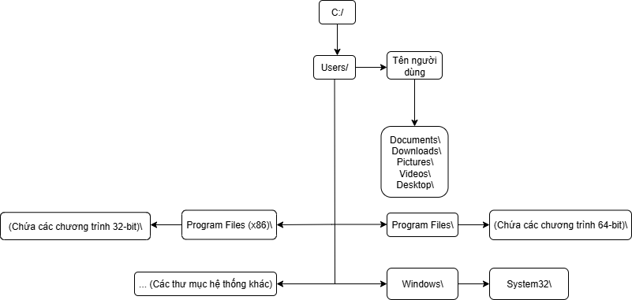

Thao tác :

Tạo thư mục mới:

Mở File Explorer và điều hướng đến thư mục bạn muốn tạo thư mục con.

Click chuột phải vào một khoảng trống, chọn "New" (Mới) > "Folder" (Thư mục).

Nhập tên cho thư mục mới và nhấn Enter.

Sao chép (Copy) tệp tin:

Chọn tệp hoặc thư mục bạn muốn sao chép.

Nhấn Ctrl + C (hoặc chuột phải và chọn "Copy").

Di chuyển đến thư mục đích, nhấn Ctrl + V (hoặc chuột phải và chọn "Paste"). Tệp gốc vẫn còn ở vị trí ban đầu.

Di chuyển (Cut) tệp tin:

Chọn tệp hoặc thư mục bạn muốn di chuyển

Nhấn Ctrl + X (hoặc chuột phải và chọn "Cut").

Di chuyển đến thư mục đích, nhấn Ctrl + V (hoặc chuột phải và chọn "Paste"). Tệp gốc sẽ bị xóa khỏi vị trí ban đầu.

Đổi tên (Rename) tệp tin:

Chọn tệp hoặc thư mục.

Nhấn phím F2 hoặc chuột phải và chọn "Rename".

Nhập tên mới và nhấn Enter.